**BXJCJ25E Lis na citrusy**

Vážený zákazníku,

Jsme vám vděční za zakoupení produktu od značky Black & Decker.

Jeho technologie, jeho design a také jeho funkčnost skutečnost, že prošla nejpřísnějšími standardy kvality, zajistí celkovou a trvalou spokojenost.

**Bezpečnostní pokyny**

- Před použitím spotřebiče si pečlivě přečtěte pokyny uvedené v této brožuře a uschovejte pro budoucí potřebu. Nedodržení tyto pokyny mohou být příčinou nehod.

-Před prvním použitím spotřebiče doporučuje všechny části výrobku vyčistit přicházející do styku s potravinami, jak je uvedeno ve specializované části k čištění.

- Zařízení nesmí být používané dětmi. Udržujte zařízení a připojené součásti do elektrické sítě mimo

dosah dětí.

-Toto zařízení je vhodné pro použití lidmi s fyzické, smyslové nebo duševní schopnosti omezené nebo neznámými lidmi s manipulací za předpokladu, že jsou pod dohledem nebo jsou řádně informováni

o bezpečném používání stroje a potenciální nebezpečí.

- Tento přístroj není hračka. Ujistěte se, že si děti nehrají se zařízením.

- Vypněte a odpojte spotřebič ze zásuvky pokud není zapnutý, před čištěním a montáží nebo výměnou příslušenství

-Pokud je připojení k síti poškozeno, musí být vyměněno. Kontaktujte autorizovaný servis.Nepokoušejte se jej rozebrat nebo opravit sami.

-Toto zařízení je určeno pouze pro domácí použití, neprofesionální nebo průmyslové.

- Před připojením spotřebiče k elektrické síti zkontrolujte napětí uvedené na typovém štítku a volič napětí odpovídá napětí sítě.

- Připojte spotřebič k elektrické zásuvce, která musí mít alespoň 10 ampérů.

- Ujistěte se, že je zásuvka vhodná pro zástrčku zařízení. Na zástrčce neprovádějte žádné úpravy. Ne

používejte adaptéry.

- Přístroj musí být umístěn a používán na rovný a stabilní povrch.

- Nepoužívejte spotřebič, pokud je napájecí kabel nebo zástrčka byla poškozena.

- V případě rozbití části vnějšího pláště spotřebiče, okamžitě odpojte zástrčku ze zásuvky.

- Nepoužívejte přístroj po pádu, pokud existuje viditelné poškození nebo přítomnost netěsností.

- Netahejte za elektrický kabel. Nikdy nepoužívejte za elektrický kabel výrobek zvednout, přepravit nebo odpojit spotřebič.

- Nedovolte, aby se kabel zachytil nebo zkroutil.

- Nepoužívejte spotřebič ani jej nevystavujte špatnému počasí.

- Nikdy se nedotýkejte zástrčky mokrýma rukama.

- Přijměte nezbytná bezpečnostní opatření, kterým se chcete vyhnout neúmyslné spuštění zařízení.

- Před použitím se ujistěte, že jsou nože pevně na svém místě a pevně k zařízení.

- Nikdy se nedotýkejte pohyblivých částí zařízení, pokud je spotřebič v provozu.

- Buďte opatrní po zastavení zařízení, od okamžiku že se nástroj bude vlivem efektu i nadále otáčet

mechanickou setrvačností.

**Bezpečnostní opatření pro použití:**

-Před každým použitím kabel zcela odviňte. Nepoužívejte spotřebič, pokud příslušenství není správně namontováno.

- Nepoužívejte spotřebič, pokud má příslušenství vady. Pokračujte v jejich okamžité výměně.

- Nepoužívejte spotřebič, pokud zapnutí / vypnutí nefunguje. Během používání nepohybujte spotřebičem.

- Nepoužívejte spotřebič nakloněný ani ho neotáčejte vzhůru nohama.

- Nepoužívejte sílu pracovní kapacity spotřebiče.

- Respektujte indikaci úrovně MAX obr.1

- Uchovávejte tento spotřebič mimo dosah děti a / nebo lidé s fyzickými, duševními nebo zdravotními problémy citlivost nebo nedostatek zkušeností a znalostí.

- Udržujte spotřebič v dobrém stavu. Ověřte si, že pohyblivé části jsou dobře upevněny a nezůstávají

uvízlé, že tam nejsou žádné rozbité kousky a že tam jsou nenastaly situace, které mohou poškodit

provoz spotřebiče.

- Používejte spotřebič, jeho příslušenství podle těchto pokynů, s přihlédnutím racovní podmínky a práce, která má být vykonána. Použití zařízení pro jiné než předpokládané operace může způsobit nebezpečnou situaci.

- Nikdy nepoužívejte horké nebo příliš horké tekutiny / potraviny.

- Zkontrolujte, zda je víko dokonale zavřené před uvedením do provozu.

- Zařízení používejte vždy pod dohledem.

- Nikdy nenechávejte spotřebič připojený k elektrické síti a bez kontroly. Rovněž bude dosaženo úspor energie prodlouží se životnost samotného spotřebiče.

Servis:

-Výrobce ruší platnost záruky a odmítá jakoukoli odpovědnost v případě nevhodného použití spotřebiče nebo pokud nedodržuje návod k použití.

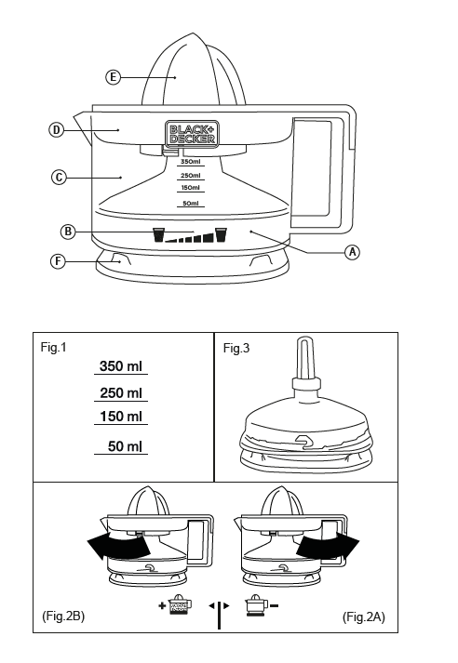**Popis**

A Tělo motoru

B Zásobník

C Nádoba na šťávu

D Upevňovací kroužek těla

E nástavec na odšťavnění

F uložení kabelu

**Před použitím**:

-Ujistěte se, že jste z produktu odstranili veškerý materiál z balení.

- Před prvním použitím zařízení se doporučuje k čištění všech částí, které přicházejí do styku s potravinami

**REGULÁTOR MNOŽSTVÍ DUŽNINY**

- Tento spotřebič má regulační systém

množství filtrované buničiny.

-Množství buničiny lze upravit otáčením

karafy a uchopení držáku současně s

motorem

- Pro maximální filtrování otočte nádobou proti směru hodinových ručiček, dokud se nezastaví. (Obr. 2A)

- Pro minimální filtraci otočte nádobu ve směru hodinových ručiček, dokud se nezastaví. (Obr. 2B)

**POUŽITÍ:**

- Připojte zařízení k elektrické síti.

- Umístěte nádobu (C) na tělo motoru (A) a nasaďte ji, umístěte upevňovací koružek (D) nanádobu a nakonec vložte kužel (E) a vyvíjejte tlak .

- Nakrájejte citrusové plody, které chcete vytlačit na polovinu.

- Spusťte přístroj položením kousku ovoce na kužel a tlačte dolů.

- K dosažení větší extrakce se kužel otáčí dovnitř oběma směry.

- Nadměrný tlak v kuželu může způsobit jeho rotaci.

- Nepoužívejte odšťavnňovač déle než pět minut po sobě.

- Chcete-li přístroj zastavit, jednoduše přerušte tlak na kužel.

- Vyjměte jednotku těla motoru a vyprázdněte karafu.

- Při lisování velkého množství ovoce je to nutné pravidelně čistit filtr a odstraňovat zbytky buničiny.

**Po dokončení používání zařízení:**

- Odpojte zařízení od sítě.

- Odpojte kabel a vložte jej do příslušné přihrádky.

- Vyčistěte spotřebič.

**Uložení kabelu:**

Tento spotřebič je vybaven krytem pro síťový připojovací kabel ve spodní části (obr. 3).

**Čištění**

- Vytáhněte zástrčku ze zásuvky a počkejte, až před čištěním spotřebič vychladne.

- Očistěte elektrickou jednotku vlhkým hadříkem a vysušte ho.

- Nepoužívejte k čištění rozpouštědla ani produkty pH kyselé nebo zásadité, jako jsou bělidla, ani brusné prostředky.

- Neponořujte přístroj do vody nebo jiných tekutin, omyjte jej tekoucí vodou.

- Doporučuje se přístroj pravidelně čistit k odstranění všech zbytků potravin.

- Následující díly lze omýt vodou a mycího prostředku nebo v myčce na nádobí

- Zásobník

- nástavce

- Filtr

- Nádoba na šťávu

- Před sestavením a uskladněním zařízení důkladně osušte všechny kousky

**Anomálie a opravy**

- V případě poruchy kontaktujte servisní středisko. Nepokoušejte se jej rozebírat nebo opravovat

zařízení: může to být nebezpečné.

**LIKVIDACE**

 Pro likvidaci vysloužilých elektrospotřebičů jsou určeny veřejné sběrny komunálního odpadu.

**Záruční prohlášení**

Děkujeme Vám za důvěru v tento výrobek. Věříme, že s ním budete maximálně spokojeni. Při vybírání přístroje pečlivě zvažte, jaké funkce od přístroje požadujete. Pokud Vám nebude výrobek v budoucnu vyhovovat, není tato skutečnost důvodem k reklamaci. Před prvním použitím si pozorně přečtěte přiložený návod a důsledně se jím řiďte. Veškeré výrobky slouží pro domácí použití. Pro profesionální použití jsou určeny výrobky specializovaných výrobců. Všechny doklady o koupi a o případných opravách Vašeho výrobku doporučujeme uschovat po dobu 3 let pro poskytnutí maximálně kvalitního záručního a pozáručního servisu. Na tento domácí spotřebič poskytujeme záruku na bezchybnou funkci po dobu 24 měsíců od data zakoupení výrobku spotřebitelem. Záruka se vztahuje na závady způsobené chybou výroby nebo vadou materiálu. Záruku lze uplatňovat u organizace, u které byl výrobek zakoupen. Záruka je neplatná, jestliže je závada způsobena mechanickým poškozením (např. při přepravě), nesprávným používáním nebo používáním v rozporu s návodem k obsluze, neodvratnou událostí (např. živelná pohroma), byl-li výrobek připojen na jiné síťové napětí, než pro které je určen a také v případě úprav nebo oprav provedených osobami, jež k tomuto zákroku nemají oprávnění. Výrobky jsou určeny pro použití v domácnosti. Při použití jiným způsobem nemůže být záruka uplatněna. V případě poruchy se obraťte na prodejce, u kterého jste výrobek zakoupili, nebo na náš zákaznický servis (adresa viz *Záruční list*).